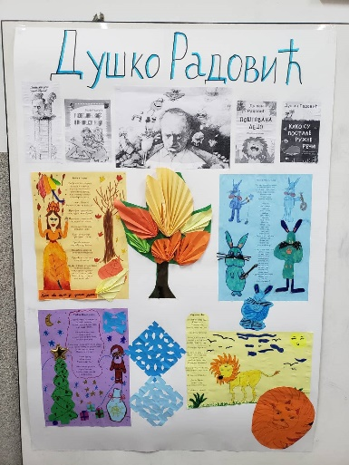
СТО ГОДИНА ОД РОЂЕЊА ДУШКА РАДОВИЋА
Био једном један Душко.
Поводом обележавања сто година од рођења Душана Радовића, у школи „Степа Степановић“ у Горњој Горевници, одржана су два часа посвећена овом великом песнику, писцу, новинару, афористичару, човеку који је знао да „нема богатије слике света од оне какаву је деца виде“. Душко Радовић је једном рекао: „За децу треба писати као за одрасле, само много боље“, чиме је показао да су му најмлађи читаоци најважнији.
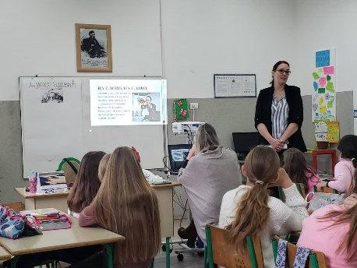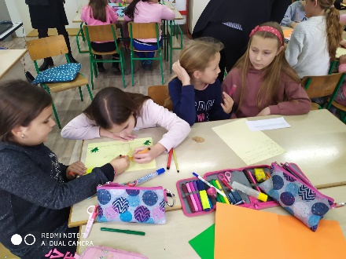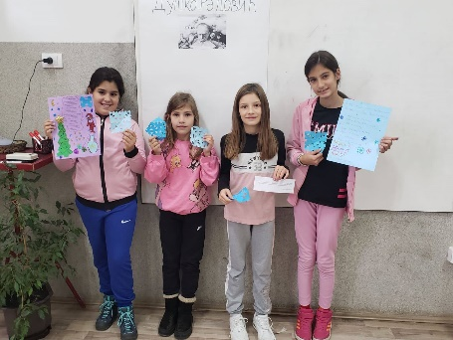
Уз помоћ својих учитељица, наставнице српског језика и библиотекара школе, ученици трећег и четвртог разреда имали су прилике да, кроз игру, сазнају нешто више о Душковим песмама, о његовом животу, пореклу и огромном трагу који је оставио за собом. Генерације су стасавале и даље стасавају уз његовог Страшног лава, Плавог зеца, Капетана Пиплфокса... Подељени у групе, ученици су добили задатке да анализирају и осликају четири одабране песме Душка Радовића. Наши креативци су затим представили своје радове, који су окачени на један заједнички пано.
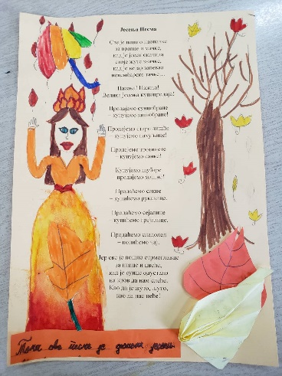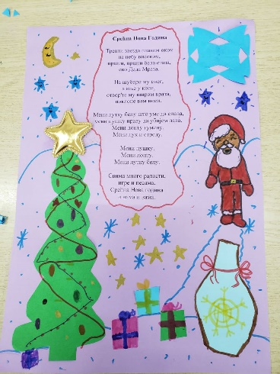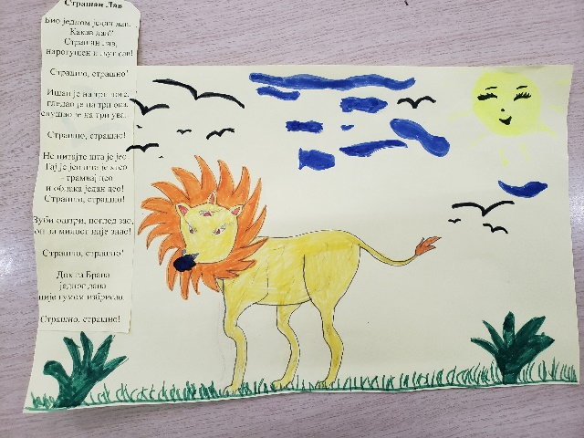
На другом часу, ученици петог разреда су се упознали са мало другачијим Душком, са оригиналним, духовитим афористичаром. Они нешто старији памте таквог Душка Радовића, који их је годинама будио препознатљивим дубоким гласом, духовитим и, неретко, сатиричним животним истинама. Петаци су, кроз радионицу, одгонетали и разговарали о неким од најпознатијих афоризама о деци, школи и учењу. Наставница српског језика, библиотекар и педагог школе помогле су ученицима да продру у саму суштину Душкових оригиналних, духовитих и тако истинитих афоризама. Најзанимљивије афоризме ученици су украшавали и лепили на заједнички пано.
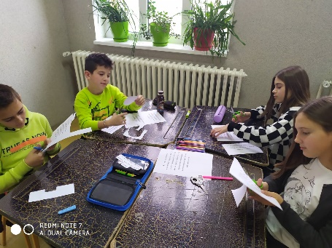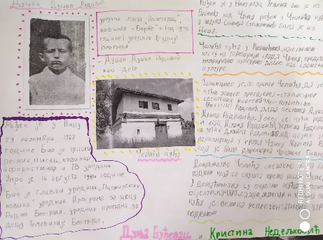
Радионице су протекле у духу игре и забаве, чиме су остварене копетенција сарадње, рада са подацима, естетичака копетенција, као и копетенција за целоживотно учење.

Јелена Радовановић, наставник српског језика

